Présentation du Frontend Angular et des appels REST dans TaskManager Microservices

1. Introduction
- Présentation du projet TaskManager Microservices

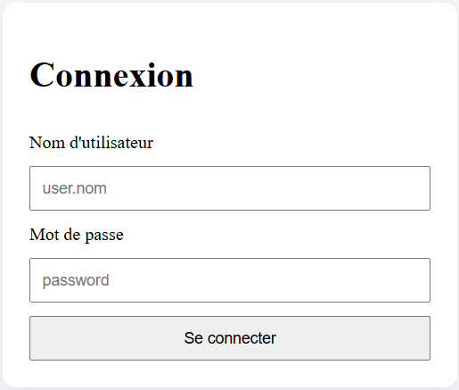

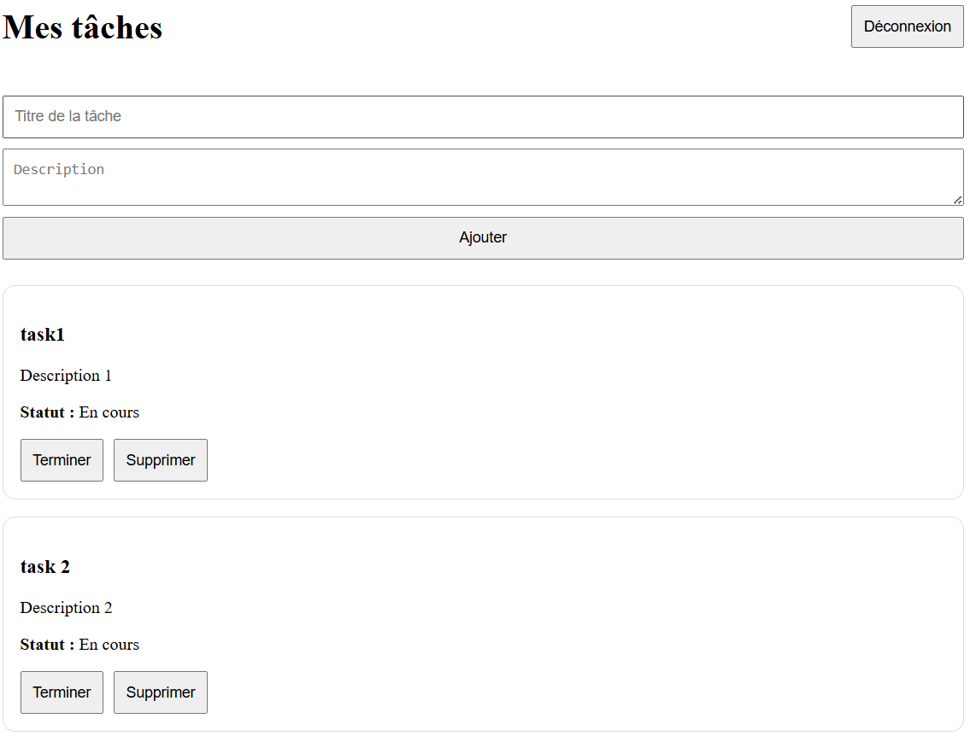

- Architecture générale :
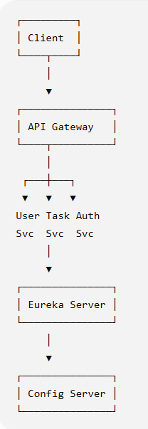

- Rôle du frontend Angular

2. Architecture du frontend
Présentation de l'organisation du projet Angular :

frontend-angular
│
├── components → gère l’interface utilisateur
├── services → les API Java
├── models
├── guards
├── interceptors
├── app.routes.ts
└── environments

Explication du rôle de chaque dossier.

3. Communication Angular ↔ Spring Boot
Schéma :

Utilisateur
│
▼
Composant Angular
│
▼
TaskService (Frontend)
│
▼
HttpClient
│
▼
HTTP REST
│
▼
API Gateway
│
▼
Task Service (Backend)
│
▼
Base H2/PostgreSQL

Ce qui correspond au cycle complet d'une requête HTTP.

4. Le service Angular
Principe de séparation des responsabilités :
- le composant gère l'interface utilisateur;
- le service appelle les API Java ;
- HttpClient réalise les requêtes HTTP.

Exemple d'appel :
getTasks(): Observable<Task[]> {
return this.http.get<Task[]>(this.apiUrl);
}
appel l’API get() au travers de la requête http à laquelle, l’on passe l’url de l’API.

5. Les Observables
Définition
Un Observable représente un flux de données pouvant émettre plusieurs valeurs au cours du temps.
Angular utilise les Observables pour :
- GET
- POST
- PUT
- DELETE
- événements utilisateur
- WebSocket

Fonctionnement
Observable () ==> géré au niveau du service task-service
│
▼
subscribe() ==> géré au niveau du composant métier tasks.ts
│
▼
next()
error()
complete()

Exemple :
this.taskService.getTasks()
.subscribe(tasks => {
this.tasks = tasks;
});
inscription au flux de gestion des taches, taskService.

6. Les Promises
Une Promise représente une seule réponse asynchrone.
Exemple :
async loadTasks() {
const tasks = await firstValueFrom(
this.taskService.getTasks()
);
}

7. Observable vs Promise

Observable | Promise
Plusieurs valeurs | Une seule valeur
Annulable | Non
Lazy | Exécution immédiate
Très utilisé dans Angular | Utilisation ponctuelle

8. Introduction à RxJS
RxJS : bibliothèque permettant de programmer à l'aide d'Observables et de manière réactive.

Principaux opérateurs :
- map
- tap
- filter
- switchMap
- catchError
- retry
- finalize

Exemple :
return this.http.get<Task[]>(url)
.pipe(
tap(() => console.log("Chargement")),
catchError(this.handleError)
);

9. Cycle complet d'un appel API

Utilisateur
│
Clique sur "Ajouter"
│
▼
Component
│
▼
TaskService
│
▼
HttpClient
│
▼
API Gateway
│
▼
Task Service Spring Boot
│
▼
Base H2
│
▼
JSON
│
▼
Observable
│
▼
Component
│
▼
HTML

10. Composants essentiels du frontend TaskManager
- auth.service.ts : pour l'authentification
- tasks.ts : pour la gestion des tâches en utilisant task.service.ts

11. Bonnes pratiques
- Centraliser tous les appels REST dans les services.
- Utiliser les Observables avec pipe().
- Gérer les erreurs avec catchError().
- Utiliser un Interceptor pour le token JWT.
- Éviter les abonnements inutiles.

11. Conclusion
Le frontend Angular du projet TaskManager s'appuie sur HttpClient, RxJS et les Observables pour communiquer efficacement avec les microservices Java. Cette architecture favorise une séparation claire des responsabilités, une gestion réactive des données et une meilleure maintenabilité. Les Promises restent utiles dans certains cas, mais les Observables sont le mécanisme recommandé par Angular pour les appels HTTP et les flux asynchrones.

